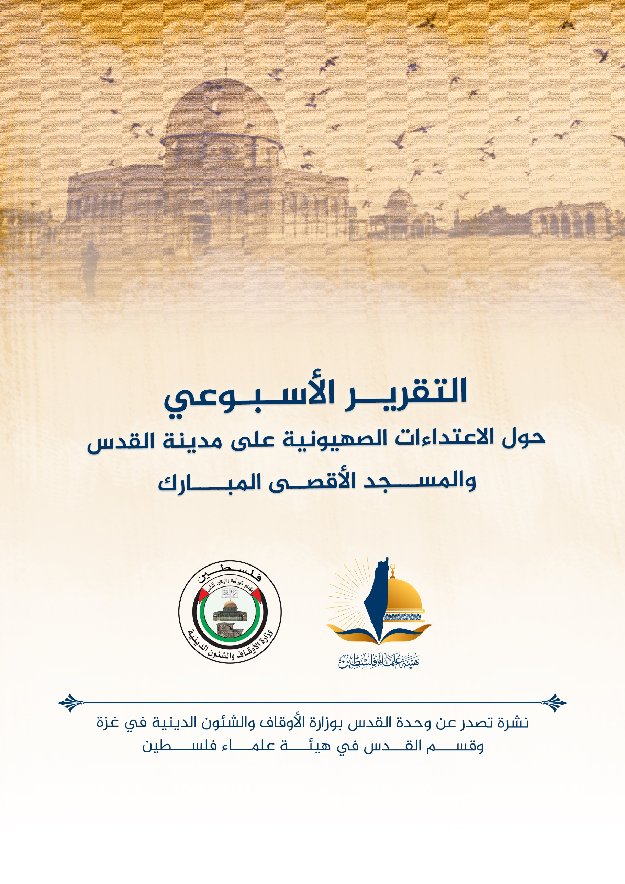
تقرير الأسبوع الثالث من شهر حزيران يونيو (6) 2022م حول الاعتداءات الصهيونية على مدينة القدس والمسجد الأقصى المُبارك
الملخص:
- خلال الأسبوع الماضي اقتحم 700 مستوطنًا المسجد الأقصى المُبارك تقريبًا.
- قوات الاحتلال هدمت حوالي 1032 مسكناً ومنشأة، منها 361 مسكناً العام الماضي.
- خلال شهر حزيران/ يونيو الحالي نفذ المقتحمون 17 اقتحاماً للأقصى المبارك من قبل قوات الاحتلال والمستوطنين.
- 42 قرار إبعاد و60 عملية هدم نفذها الاحتلال في القدس منذ بداية هذا العام.
- ما تزال مجزرة هدم بيوت المقدسيين بمعدل هدم 2 منشأتين يوميًا.
الاقتحامات والاعتداءات على المسجد الأقصى المُبارك:
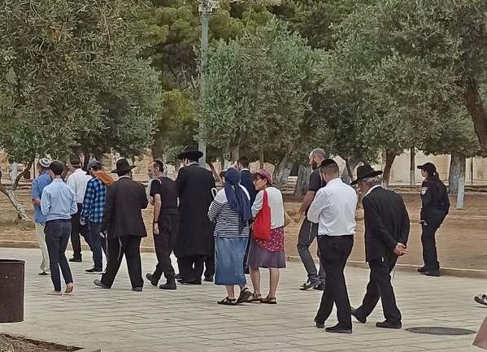
تستمر أذرع الاحتلال في اقتحاماتها للمسجد الأقصى المُبارك بشكلٍ شبه يومي:
- ففي 16/6 اقتحم المسجد الأقصى المُبارك 217 مستوطنًا، أدوا طقوسًا يهودية علنية في المسجد الأقصى المُبارك الشرقية، وشهد الاقتحام تدنيس عناصر مخابرات الاحتلال لمصليات المسجد المسقوفة.
- وفي يوم الأحد 19/6 اقتحم المسجد الأقصى المُبارك 114 مستوطنًا، من بينهم طلابٌ في معاهد الاحتلال التلمودية، بحماية قوات الاحتلال.
- وفي يوم الإثنين 20/6 اقتحم المسجد الأقصى المُبارك 117 مستوطنًا،وفي اليوم نفسه اقتحم عناصر من الوحدات الخاصة في شرطة الاحتلال مصلى قبة الصخرة، وفتشوا الأجزاء التي تعمل دائرة الأوقاف على ترميمها، بشكل استفزازي.
- وفي يوم الثلاثاء 21/6 اقتحم المسجد الأقصى المُبارك 121 مستوطنًا، وأدوا شعائر يهودية علنية، بحماية قوات الاحتلال.
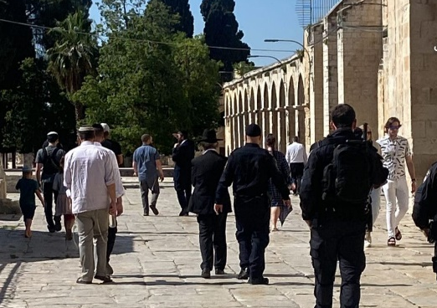
- وفي يوم الأربعاء 22/6 ؛ كان عدد المقتحمين 119 مستوطنًا، أدّى عدد منهم صلوات تلمودية في محيط مبنى ومصلى باب الرحمة في الجهة الشرقية من المسجد، بحماية قوات الاحتلال.
- وفي يوم الخميس 23/6 اقتحم المسجد الأقصى المُبارك 139 مستوطنًا بحماية قوات الاحتلال.
- واستعداداً لاقتحام جديد دعت جماعات الهيكل المزعوم مناصريها من المستوطنين إلى اقتحام المسجد الأقصى المُبارك بشكلٍ مُكثّف يوم الخميس 23/6؛ لإحياء ما أسموه الذكرى السادسة لمقتل مستوطنة وذلك وسط دعوات مقدسية للرباط فيه وصد الاقتحامات.
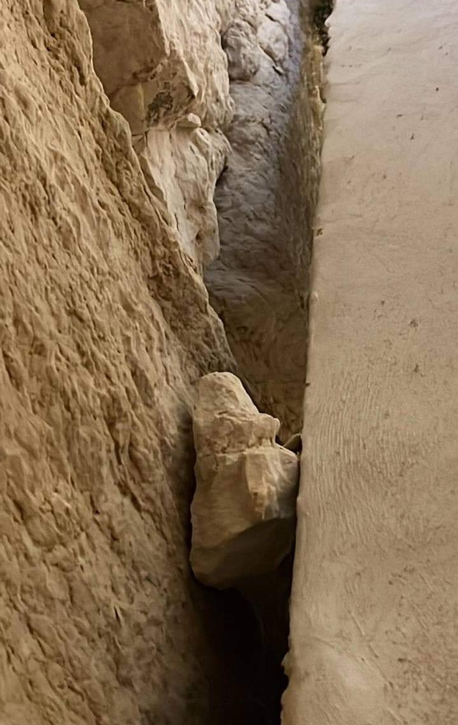
- في سياق رفد المسجد الأقصى المُبارك بالمصلين والمرابطين، شهد المسجد الأقصى المُبارك حضورًا لافتًا للمصلين من القدس وخارجها، انتشروا في مصلياته ومرافقه المختلفة، في حين أوقفت قوات الاحتلال مُصلين من الشبان على أبواب المسجد الأقصى المُبارك الرئيسة "الخارجية" واحتجزت بطاقاتهم الشخصية إلى حين خروجهم من المسجد.
- في سياق منع الترميم تكررت ظاهرة سقوط أحجار من جدران وأروقة المسجد الأقصى المُبارك: فقبل أيام سقط حجر من السور الجنوبي للمسجد الأقصى المُبارك، داخل التسوية المعروفة بمصلى الأقصى المُبارك، بعد سنوات من منع الترميم. وأفادت مصادر مقدسية بأنّ حجرًا من السور الجنوبي للمسجد الأقصر المُبارك، سقط من أعلى المحراب الموجود داخل مصلى الأقصى القديم، وتحديدا الجهة الجنوبية المطلة على التسويات. وكشف مختصون في مدينة القدس، عن تطورات تتعلق بمؤامرة سرية تحيكها سلطات الاحتلال الإسرائيلي في تسوية الزاوية الجنوبية الغربية للمسجد الأقصى المُبارك. وتقع تسوية الزاوية الجنوبية الغربية للمسجد الأقصى المُبارك بين المتحف والمصلى القبلي، وإلى الجنوب منها مسجد النساء، وهي الأقرب إلى باب المغاربة الذي يقتحم منه المستوطنون المسجد الأقصى المُبارك باستمرار.
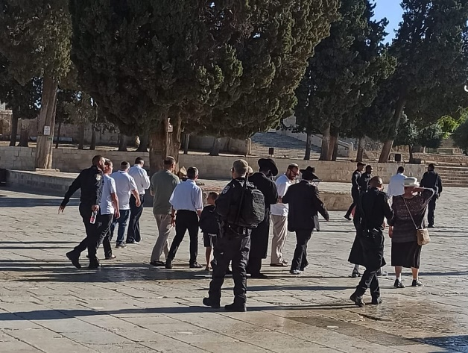
- في سياق الاعتداء على المقابر، وعدم السماح بصيانتها، اندلعت يوم الأربعاء 22 /6؛ حريقٌ في مقبرة باب الرحمة الملاصقة للسور الشرقي للمسجد الأقصى المُبارك الشرقي، بمدينة القدس. وجاء الحريق في المقبرة القريبة من المسجد الأقصى المُبارك، وسط قيود تفرضها سلطات الاحتلال الإسرائيلية على علميات الترميم اللازمة للمقدسات الإسلامية.
الهدم والتهويد:
https://youtu.be/Y4szPZ33nvU
تتابع سلطات الاحتلال هدمها منشآت الفلسطينيين ومنازلهم:
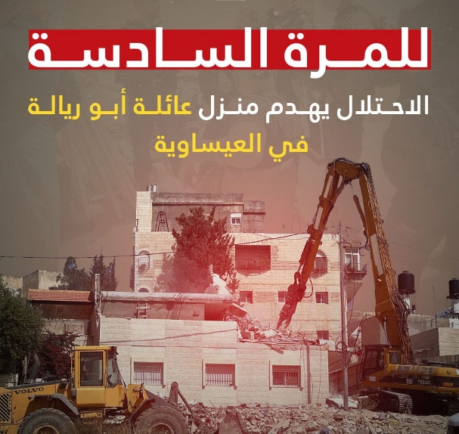
- ففي 15/6 هدمت جرافات الاحتلال منزلًا في حي وادي الحمص، بذريعة البناء من دون ترخيص.
- وفي 16/6 هدمت جرافات الاحتلال منزلًا في بلدة بيت حنينا شمالي القدس المحتلة، إضافةً إلى منشآت تجارية في بلدة الجيب شمال غرب القدس المحتلة.
- وفي 21/6 أخطرت بلدية الاحتلال بهدم مبنى سكني في بلدة سلوان، ويتكون البناء من 5 شققٍ سكنية، يسكنها 30 فردًا معظمهم من الأطفال.
- الأربعاء 22/6، الاحتلال يهدم منشأتين في القدس المحتلة: حيث ارتكب الاحتلال جريمة لمجزرة هدم جديدة في القدس المحتلة، إذ هدمت جرافات الاحتلال الإسرائيلي منشأتين في المدينة المحتلة، ومحيطها. وهدمت قوات الاحتلال منشأة تجارية لإصلاح السيارات في بلدة عناتا، شمال القدس المحتلة، تعود للمقدسي سالم أبو مرخية. كما هدمت آليات الاحتلال منشأة في بلدة العيساوية شرق مدينة القدس المحتلة، عبارة عن إسطبل للخيول، إلى جانب تجريف أرض فلسطينية ببلدة بيت حنينا شمال المدينة. وتتخذ سلطات الاحتلال الإسرائيلي ذرائع متنوعة لهدم منشآت المقدسيين، ومن أبرزها "البناء بدون ترخيص".
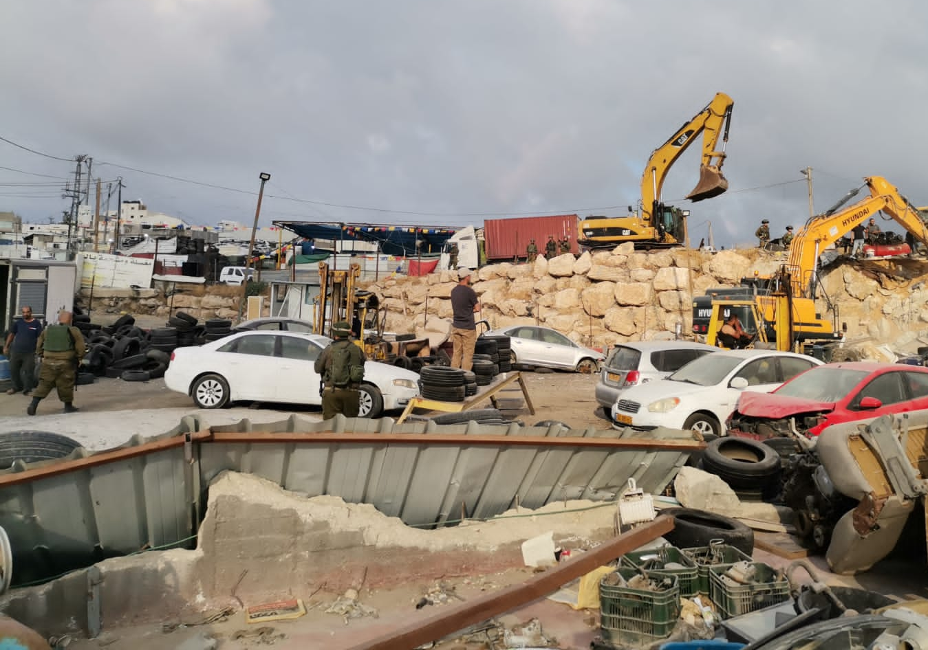
ء- 250 محلاً في القدس أغلقت أبوابها بسبب ضرائب الاحتلال والتي يهدف من خلالها التضييق على الفلسطينيين وطردهم: أغلقت أكثر من 250 محلاً تجارياً في البلدة القديمة للقدس أبوابها، بسبب الضرائب الباهظة التي تفرضها سلطات الاحتلال على التجار الفلسطينيين في القدس، وحملات الإغلاق التي تهدف بشكل أساسي، لطمس المعالم الفلسطينية فيها. ولم يكتف الاحتلال بفرض ضرائبه على التجار وأصحاب المحال، بل تمتد ضرائب الاحتلال لتصل إلى كافة مكونات المجتمع المقدسي، لتتعدد أشكال الضرائب الإسرائيلية تحت مسميات عدة، منها: الدخل، والشراء، والقيمة المُضافة، والتلفاز، والتحسين، والأملاك والقبور، إلى جانب ضريبة المساحة، التي تُعرف عبريًّا باسم "الأرنونا". وتفرض بلدية الاحتلال في القدس ضريبة "الأرنونا" على الشقق، وهي بين 100 دولار و250 دولارًا شهريًّا، تبعًا لمساحتها، وتتضاعف على المحال التجارية، لتفوق الضرائب المفروضة على المقدسيين في كثير من الأحيان، حجم دخلهم الشهري. وتفرض سلطات الاحتلال21 نوعا من الضرائب تفرض على المقدسيين، في مقابل ذلك، فالخدمات التي تقدم لهم، تعد دون المستوى المطلوب، لاسيما إذا ما قورنت بما يقدم للمستوطنين.
الاستيطان:
- في 18/6 كشفت بلدية الاحتلال في القدس عن خطة جديدة لفصل حي المصرارة عن باب العمود وباقي أحياء الشطر الشرقي من القدس المحتلة، ويتضمن المخطط بناء مجمع استيطاني وفندق ومواقف للسيارات والحافلات تحت الأرض، إلى جانب واجهاتٍ تجارية تمتد على طول مسار خط سكة القطار الخفيف، ما سيحدث تغييرًا في شكل المنطقة، ويفرض المزيد من الوجود الاستيطاني فيها. وبحسب معطيات مقدسية غالبية الأراضي المستهدفة هي أراضٍ وقفية إسلامية ومسيحية.
https://youtu.be/AGQOpGHKcA8

أخبار متفرقة (اعتقالات، اقتحامات):
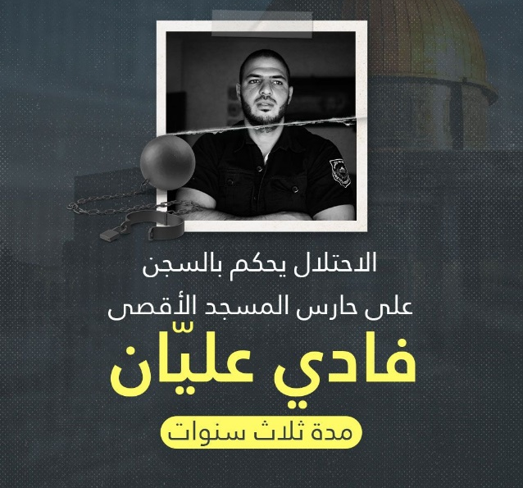
- في 16/6 أصدرت محكمة الاحتلال المركزية في القدس المحتلة قرارًا يقضي بسجن حارس المسجد الأقصى المُبارك فادي عليان لمدة 3 سنوات، وقد اعتقل في 21/12/2021 من داخل المسجد الأقصى المُبارك ووجهت له تهمة الضلوع في أعمال المقاومة. وبحسب متابعين للشأن المقدسي يأتي القرار في سياق الاعتداء على مكونات المسجد الأقصى المُبارك البشرية، وإرهاب حراس المسجد الأقصى المُبارك.
- بعدما عانى من قرارات الإبعاد عن المسجد الأقصى والعيساوية والقدس.. ونكّل الاحتلال به وعائلته وهدم مبناهم السكني وشرّدهم، الاحتلال يحكم على حارس الأقصى فادي عليان بالسجن مدّة 3 سنوات.
- 50 ألف مصل شدوا الرحال اليوم لأداء صلاة الجمعة في رحاب المسجد الأقصى المبارك.
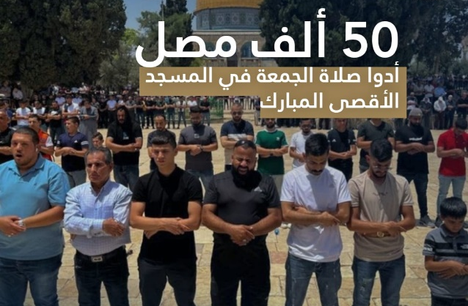
- دعوات مقدسية للاعتكاف في المسجد الأقصى والرباط في رحابه خلال العشر الأوائل من ذي الحجة بدءاً من يوم الخميس 30/6/2022
- لاستهداف المجتمع المقدسي وإضعافه؛ كشفت مصادر عبرية في 19/6 أن سلطات الاحتلال رصدت نحو 90 مليون شيكل (نحو 26 مليون دولار أمريكي) لدعم "الشذوذ الجنسي" في القدس المحتلة، وسيتم تقديم الدعم من خلال ما يسمى بـ "المراكز الجماهرية"، ومضامين دراسية ضمن منهاج "البجروت" الإسرائيلي. وتأتي الخطة في سياق ضرب المجتمع الفلسطيني وإضعافه.
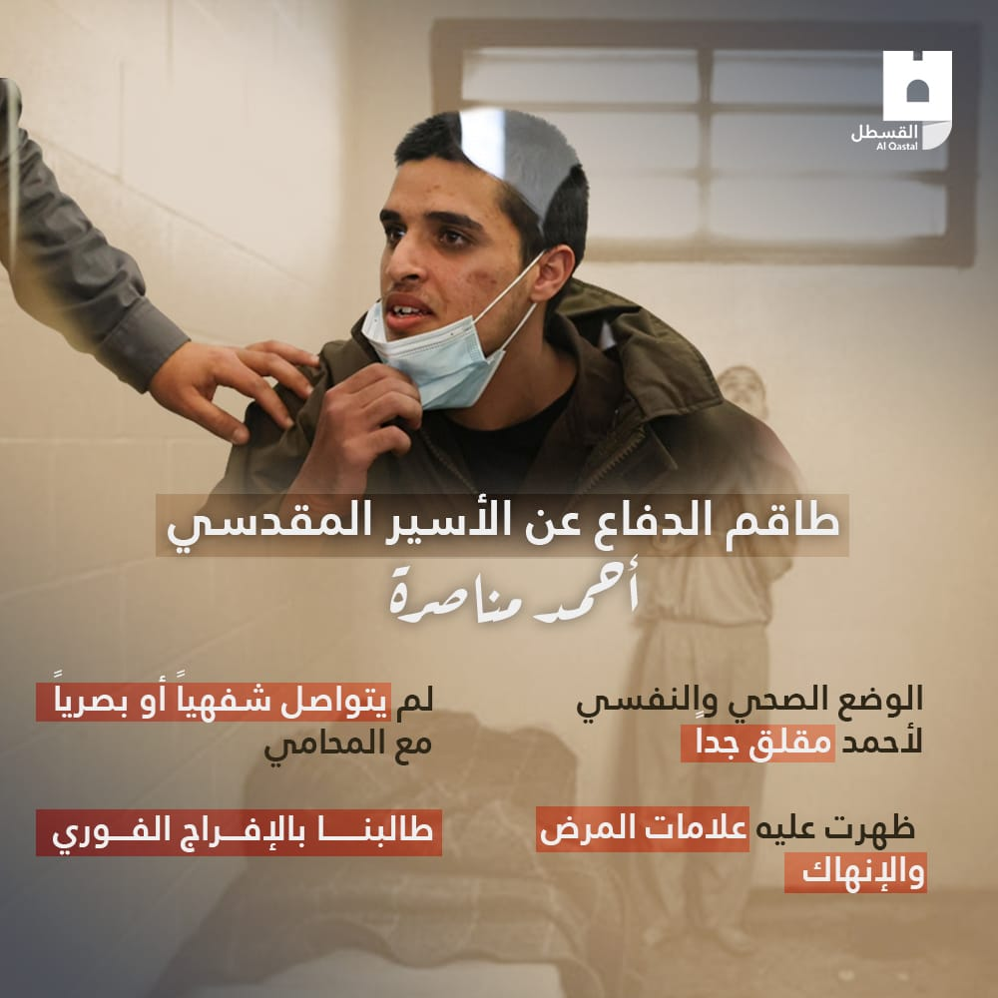
- كشف اتحاد أولياء أمور الطلبة في القدس، بأن عددًا من مدارس القدس الخاصة، تتحضر لفتح المزيد من الصفوف الدراسية التي تدرّس المنهاج الإسرائيلي بداية العام القادم، وبحسب بيان اتحاد أولياء الأمور ستقوم كل من مدرستي "الراهبات الوردية" و"الفرير" بتطبيق المناهج الإسرائيلية، على أثر تلقيها مبالغ مالية ضخمة من بلدية الاحتلال، وحذّر الاتحاد من هذا الانزلاق الخطير، خاصة أن المدارس الخاصة في القدس تضم نحو 39 ألف طالب وطالبة، مما ينذر بمحاربة المنهاج التعليمي الفلسطيني والترويج للمنهاج الإسرائيلي.
- قوات الاحتلال تعتقل عشرات المقدسيين من مناطق متفرقة في القدس.
- الاحتلال يصنّف قضية الأسير أحمد مناصرة ضمن "قانون الإرهاب".
- قوات الاحتلال تقتحم بلدات وأحياء في محافظة القدس، وتفرض مخالفات كيدية فيه خلال الأيّام الماضية، وشملت عدة بلدات مقدسية، مثل: مخيم شعفاط وسلوان، والرام، والعيساوية، ومارست ممارساتٍ استفزازية بحق أهلها.
التفاعل مع القدس:
- في 17/6 شارك آلاف الفلسطينيين من القدس والداخل الفلسطيني المحتل في مبادرة الفجر العظيم، التي حملت عنوان "جمعة مرابطون رغم الإبعاد"، ولبى المصلون دعوات أطلقها نشطاء وجهات شبابية لدعم المبعدين عن المسجد الأقصى المُبارك، وعمارة المسجد فجر يوم الجمعة. وفي سياق متصل أعادت جهات فلسطينية من الداخل الفلسطيني المحتل إطلاق حملات للرباط في المسجد الأقصى المُبارك، لمواجهة مخططات أذرع الاحتلال.
- لرفد المسجد الأقصى المُبارك بالمصلين والمرابطين، أطلق ناشطون مقدسيون دعوات للاعتكاف في المسجد الأقصى المُبارك في العشر الأوائل من شهر ذي الحجة، الذي يبدأ في 30/6/2022 وحتى عيد الأضحى، وتأتي هذه الدعوات لمواجهة مخططات الاحتلال في اقتحام المسجد والتحكم فيه.
- بتاريخ 20/6؛ انطلقت مبادرة شبابية تطوعية من قرى شمال غرب القدس المحتلة تحت مسمى "بوصلة قدس"، لترسيخ الارتباط مع المدينة المحتلة في ظلّ ما تواجهه من استهداف واعتداءات من قبل الاحتلال. لأن البوصلة التي لا تشير إلى القدس مشبوهة

في تقرير للجزيرة نت أوضح الباحث في شؤون القدس الأستاذ زياد ابحيص:
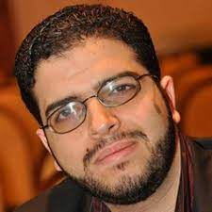
أبرز الطقوس التوراتية التي أقيمت -وما تزال- داخل المسجد الأقصى المُبارك
- صلاة الصباح (شحاريت): وهي قراءة فردية أو جماعية مع أجزاء منتقاة مما تسمى "أدعية البركات"، وأصبحت تؤدى على نحو شبه يومي داخل المسجد الأقصى المُبارك علنا. صلاة بعد الظهر (منحاه): تؤدى أحيانا في اقتحام ما بعد الظهر، وهي مشابهة لصلاة الصباح لكنها تنتقي مقاطع أخرى مما تسمى "أدعية البركات الثمانية".
- نصاب (المنيان): صلاة يفضّل اليهود أداءها جماعة، وحتى يتسنى ذلك هناك نصاب للجماعة يدعى "المنيان"، وهو 10 ذكور يهود بالغين. ففي الثاني من فبراير/شباط الماضي مثلا تطوّع أحد عناصر شرطة الاحتلال لإكمال نصاب صلاة 9 مستوطنين قرب باب الرحمة في المسجد الأقصى المُبارك.
- طقس (نعنوع): حركات اهتزاز وتمايل يؤديها المستوطنون ويظهرونها خلال صلواتهم في المسجد الأقصى المُبارك.
- مباركة الزفاف: عادة دارجة بشكل ملحوظ في العامين الأخيرين، إذ يعمد العروسان إلى اقتحام المسجد الأقصى المُبارك قبيل زفافهما والصلاة فيه بمباركة أحد الحاخامات، ثم التقاط الصور التذكارية والرقص عند باب السلسلة، وذلك "طلبا للبركة من مكان الهيكل" حسب ادعائهم.
- صلاة (الشماع): هي تلاوة أول فقرات من "سفر التثنية" وتقول "اسمع يا إسرائيل، إن أدوناي إلهنا إله واحد"، وكلمة "أدوناي" هي التفاف على لفظ "يهوه" الاسم الشخصي للإله في الكتاب المقدس اليهودي (التناخ). و(الشماع) أهم الصلوات عند اليهود، إذ تعدّ أساس التوحيد وقبول الوصايا العشر في التوراة، ويجب أن تؤدى قبل النوم وعند الاستيقاظ ومع صلاة الصباح، وفيها يغطي المصلي وجهه أثناء التلاوة ويحاول الخشوع والسجود. وتكرر هذا الطقس في المسجد الأقصى المُبارك كثيرا، وازداد منذ عام 2014 حتى اليوم، إذ يضع المقتحم يده على وجهه مغمضا عينيه، ويصرخ باسم الإله وتوحيده.
- بركات الكهنة: طقوس توراتية خاصة يقوم الحاخام (زعيم ديني) خلالها بمرافقة تلاميذه ويرفعون فيها أيديهم ويبسطونها فوق رؤوسهم، مع تلاوة فقرات من "سفر العدد" في التوراة، ويؤديها عادة طلبة المدرسة المسماة "هار هبايت أو جبل الهيكل" شرقي المسجد الأقصى المُبارك.
- صلاة التوبة أو الكفارة: تؤدى قبيل الأعياد اليهودية الكبيرة، بخاصة عيد الغفران، ويصاحبها ارتداء ثياب التوبة البيضاء، بالإضافة إلى لباس خدَمة الهيكل وكهنته.
- رفع العلم الإسرائيلي: يتعمّد المقتحمون رفع العلم في المسجد الأقصى المُبارك خلال ما يسمى يوم "توحيد القدس" الذي يسبق رقصة ومسيرة الأعلام التهويدية. وكانت أحدث مشاهد رفع العلم في 29 مايو/أيار الماضي، إذ رفعها المستوطنون بشكل جماعي داخل المسجد الأقصى المُبارك بين بابي المغاربة والسلسلة، في مشهد غير مسبوق منذ احتلال شرقي القدس والمسجد الأقصى المُبارك عام 1967.
- القرابين النباتية: حاول المستوطنون خلال عيد العُرش اليهودي الأخير إدخال ما يسمونه "القرابين النباتية" كأغصان الريحان والصفصاف، ونجحوا في إدخال سعف النخيل خفية إلى المسجد الأقصى المُبارك في سبتمبر/أيلول 2021.
- القرابين الحيوانية: منذ 2014 يذبح المستوطنون القرابين الحيوانية (غنم، ماعز، حملان) حول سور المسجد الأقصى المُبارك، احتفالا بعيد الفصح العبري. وشهدت السنوات الماضية إحباط محاولات عديدة لذبح القرابين في المسجد الأقصى المُبارك، كان آخرها بعد دعوات مكثفة للذبح أو نثر الدماء في أرجاء المسجد الأقصى المُبارك في منتصف أبريل/نيسان الماضي، تزامنا مع شهر رمضان.
- احتفالات البلوغ (بار/ بات متسفاه): تكون بعمر 13 للذكور و12 للإناث، ويقرأ فيها البالغ ما حفظ من مقاطع التوراة، ثم يقرأ له الحاخام صلوات "البركة"، ويتعمد المستوطنون إقامتها في المسجد الأقصى المُبارك لربط أبنائهم به.
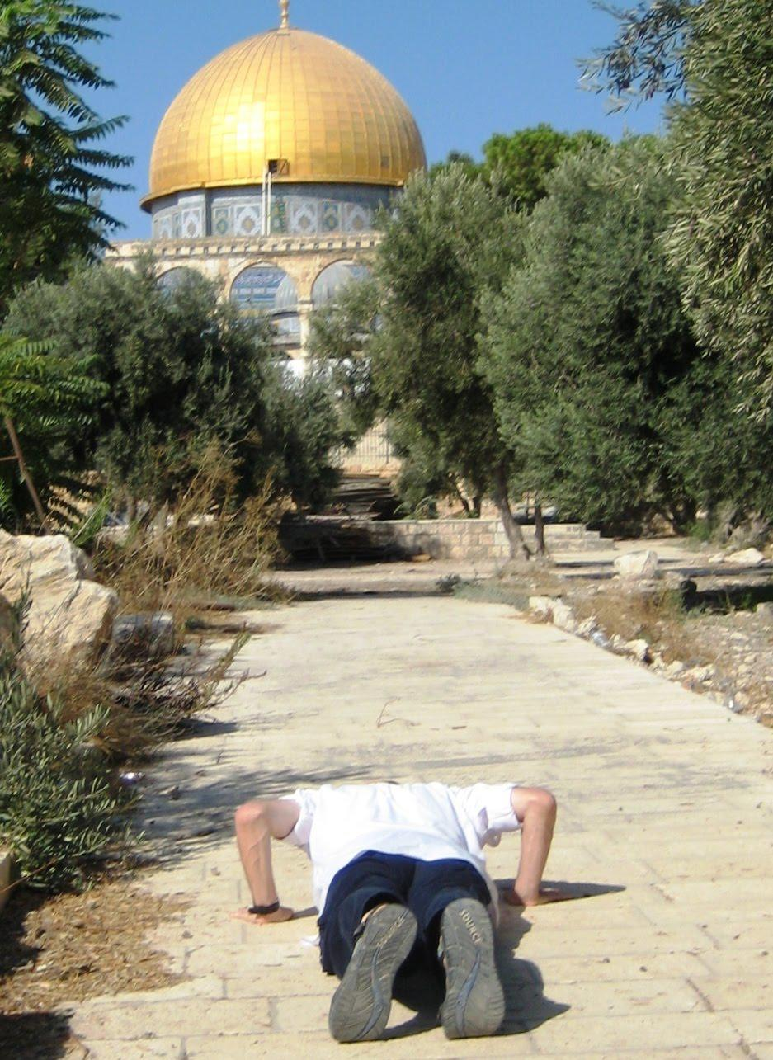
- دروس يومية للحاخامات: يلقيها حاخامات مخصصون لهذه المهمة مما تسمى "مدرسة جبل الهيكل"، عند مرافقتهم مجموعات المقتحمين بجولات وفقرات مخصصة داخل المسجد، وأبرزهم شمشون ألبويم وأليهو ويبر وشموئيل مورينو.
- السجود الملحمي (برخوت): ويعني الانبطاح الكامل، واستواء الجسد على الأرض ببسط اليدين والقدمين والوجه بالكامل، ويمثّل هذا أقصى درجات الخضوع. وبموجب الشريعة اليهودية (سفر اللاويين) فإن هذا السجود ممنوع على الحجارة لأنها مادة صناعة الأصنام، ويضع اليهود فاصلا قماشيا على الأرض عند السجود في عيدي "رأس السنة العبرية" و"الغفران". وحسب الباحث ابحيص، فإن السجود الملحمي صار جائزًا على حجارة المسجد الأقصى المُبارك باعتباره "هيكلا قائما" و"محل سكن الرب"، ولهذا بات يميّز بعبارة توضيحية عن بقية السجود فيسمى "السجود الملحمي".
- نفخ البوق (الشوفار): يكون وفق التعاليم التوراتية في 3 أيام في السنة: في صباحي الأول والثاني من رأس السنة العبرية، ثم في مساء يوم عيد الغفران (كيبور)، وقبل غروب الشمس بقليل لما يسمى "إعلان نهاية أيام التوبة العشرة". ويقول ابحيص إن اليهود يتعاملون مع نفخ البوق باعتباره إعلان حضور للصلاة، أما في التطبيق المعاصر فاستخدمه جيش الاحتلال كأسلوب "إعلان سيادة" على المسجد الأقصى المُبارك، إذ نفخه حاخام الجيش الإسرائيلي (شلومو غورين) يوم احتلال المسجد الأقصى المُبارك في السابع من يونيو/حزيران عام 1967، واستمر خلال المناسبات التوراتية حتى توقف بعد إحراق المصلى القبلي عام 1969 خوفا من مواجهة مع العالم الإسلامي. وعاد نفخ البوق داخل المسجد الأقصى المُبارك في رأس السنة العبرية مطلع شهر سبتمبر/أيلول 2021.
محطات العدوان على المسجد الأقصى المبارك القريبة (أعياد دينية)
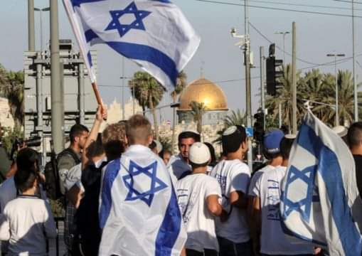
- بإقرار الكنيست الصهيوني قرار حله بالقراءة الأولى ظهر يوم أمس الأربعاء 22/ 6، فإن الموعد المرجح للانتخابات القادمة هو الثلاثاء 25-10-2022، وإذا ما وضعنا في الحسبان أن موسم العدوان هذا هو بطبيعته الأسوأ على المسجد الأقصى المبارك، وفيه جاءت مجزرة الأقصى 1990 وهبة النفق 1996 واقتحام شارون للأقصى المبارك 2000 وهبة السكاكين 2015؛ وفيه بدأ فرض الطقوس التوراتية في المسجد الأقصى المبارك كخطة مرحلية مركزية في 2019، وإذا ما وضعنا في الاعتبار أيضاً أنه يأتي في أعلى ذروة لمحاولة لمشروع تهويد الأقصى منذ انطلاقه المعاصر في عام 2000، وبالذات بعد السجدات الملحمية الجماعية على ثرى الأقصى في يوم 29-5 الماضي، فإن العدوان المقبل على المسجد الأقصى المبارك مرشح لأن يكون الأسوأ والأعتى في تاريخه منذ عام 1917، وستكون محطاته على الشكل التالي:
- 26 و27 -9-2022: رأس السنة العبرية.
- 5 -10 -2022: "عيد الغفران".
- من 10 وحتى 17- 10-2022: "عيد العرش".
الأمر الذي يعني موسم أعياد توراتية حيث تكون 22 يوماً يتخللها 11 يوم عيد توراتي ستتزامن مع ذروة الدعاية الانتخابية الصهيونية؛ يسبقها عدوان مركزي واحد سيتقاطع غالباً مع يوم عاشوراء في 7-8-2022، الأمر الذي يجعل المسجد الأقصى المبارك في عين الاستهداف من جماعات الهيكل المزعوم التي ستجد كل دعم وتأييد من كل الكتل الانتخابية الطامحة بكسب أصواتهم وأصوات اليمين المتشدد.

انتهى...

